Foyer économique à bois pour traiteur
(repas pour 100 personnes)
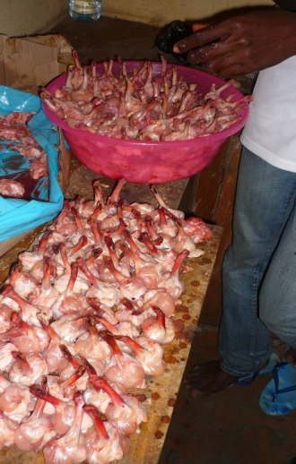 | 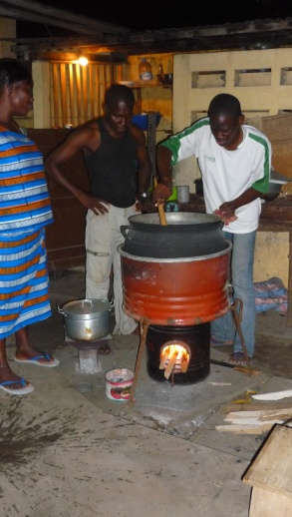 | Le soir précédent  100 ailerons de poulet  30 pintades
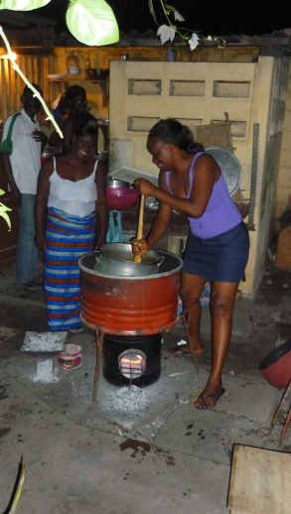 | 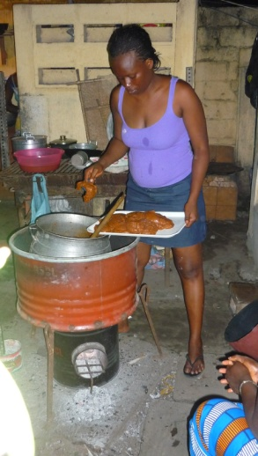 | Le même soir  Djenkoumé pour les cuisiniers avec les braises qui restent uniquement
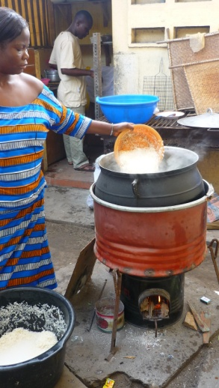 | 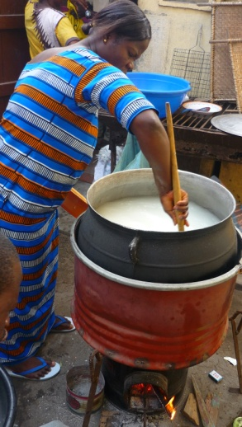 | Le lendemain matin  15 kg de riz blanc  Sauce pour les pintades

